**MAKALAH**

**REVITALISASI PANCASILA DAN PEMBAHASAN SILA KELIMA**

Diajukan untuk memenuhi salah satu tugas Mata Kuliah Pendidikan

Pancasila

Dosen Pengampu : Bali widodo S.H, M.Si



Disusun Oleh

Abdillah Mufki Auzan Mubin (40621100046)

**KELAS REGULER B1**

**PROGRAM STUDI TEKNIK INFORMATIKA**

**FAKULTAS TEKNIK**

**UNIVERSITAS WIDYATAMA BANDUNG**

**2021**

# KATA PENGANTAR

Puji syukur kehadirat Tuhan Yang Maha Esa atas segala rahmat-Nya, sehingga penulis dapat menyelesaikan makalah yang berjudul “Revitalisasi Pancasila Dan Pembahasan Sila Kelima” tepat waktu.

Adapun tujan penulisan makalah ini bertujuan untuk memenuhi tugas Bapak Bali widodo S.H, M.Si selaku pengampu mata kuliah Pendidikan Pancasila. Selain itu, makalah ini bertujuan untuk menambah wawasan mengenai upaya penggalian kembali norma-norma falsafah Pancasila untuk menjadikan spirit dan landasan bagi terbentuknya bimbingan moral serta menjadi landasan bagi norma hukum di Indonesia bagi parapembaca dan juga penulis.

Penulis mengucapkan terimakasih kepada Bapak Bali widodo S.H, M.Si selaku pengampu mata kuliah Pendidikan Pancasila yang telah memberikan tugas ini sehingga dapat menambah pengetahuan dan wawasan sesuai dengan bidang studi yang saya tekuni. Serta tak lupa penulis ucapkan terima kasih kepada semua pihak yang telah membagi sebagian pengetahuannya sehingga saya dapat menyelesaikan makalah ini.

Penulis menyadari, makalah yang dibuat ini masih jauh dari kata sempurna. Oleh karena itu, kritik dan saran yang membangun akan penulis nantikan demi kesempurnaan makalah ini.

Bandung, 4 Oktober 2021

Abdillah Mufki Auzan Mubin

DAFTAR ISI

KATA PENGANTAR i

BAB l 1

PENDAHULUAN 1

1.1 LATAR BELAKANG 1

1.2 Rumusan Masalah 2

BAB II 3

TINJAUAN PUSTAKA 3

2.1 Pengertian Revitalisasi 3

2.2 Revitalisasi Pancasila Sebagai Dasar Negara 3

2.3 Contoh-Contoh Pengalaman Revitalisasi Pancasila 5

2.4 Makna Dan Arti Sila Ke-5 6

2.5 Nilai Yang Terkandung Pada Sila Ke Lima 6

BAB III 8

PEMBAHASAN 8

3.1 Penerapan Sila Ke-5 di Indonesia 8

3.2 Contoh Kasus Sila ke-5 10

3.2 Upaya Pemecahan Masalah 11

3.4 Nilai –nilai yang terkandung dalam Sila ke-5 12

3.5 Aplikasi Keadilan Sosial Bagi Kehidupan Bernegara 13

BAB IV 14

KESIMPULAN 14

4.1 Kesimpulan 14

4.2 SARAN 14

DAFTAR PUSTAKA 16

# BAB l

# PENDAHULUAN

## 1.1 LATAR BELAKANG

Pancasila dirumuskan dari kehidupan bangsa Indonesia yang digunakan untuk pedoman bangsa Indonesia dalam bermasyarakat, berbangsa dan bernegara. Pancasila memiliki fungsi sebagai dasar filsafah negara dijabarkan juga sebagai jiwa bangsa,sebagai kepribadian bangsa, sebagai pandangan hidup bangsa, yang kemudian dijadikan sebagai pedoman hidup bangsa Indonesia dalam bermasyarakat, berbangsa, dan bernegara. Jika kita mengamati kejadian di lingkungan masyarakat sekitar kita, kita dapat mengetahui berapa jauh perubahan norma manusia yang melenceng dari kaidah dan nilai Pancasila. Maka, agar Pancasila itu benar-benar terasa dalam kehidupan sehari-hari dan sekaligus melestarikan Pancasila, maka rakyat Indonesia harus berusaha melaksanakan pedoman pengamalan Pancasila, dengan mendarah dagingkan nilai–nilai yang luhur yang terkandung dalam Pancasila.

Pengembangan sikap adil terhadap sesama manusia, kesamaan kedudukan terhadap hukum dan HAM, keseimbangan antara hak dan kewajiban merupakan sikap yangtercermin dari pengamalan nilai Pancasila yakni sila ke -5 yang berbunyi Keadilan Sosial bagi Seluruh Rakyat Indonesia. Fungsi dari nilai yang terkandung dalam Pancasilasila ke-5 ini berfungsi sebagai tujuan negara. Namun, apakah nilai–nilai yang terkandung dalam sila ke-5 Pancasila itu sudah terlaksana seutuhnya di lingkungan kita? Kita dapat menilai dengan mengamati kejadian di sekitar kita. Masih banyak masyarakat Indonesia yang bersikap tidak sesuai dengan nilai moral Pancasila. Mereka cenderung bersikap individualis, menghalalkan segala cara walaupun dengan kerja keras,melemahkan kekuatan hukum, menggunakan sumberdaya dan sumber kekayaan Indonesia dengan berlebihan, menyelewengkan kekuasaan, dan sebagainya. Sungguh ironis memang, Pancasila yang disepakati bersama sebagai kepribadian bangsa saat ini kenyataan dilingkungan masyarakat Indonesia bertentangan dengan ajaran Pancasila.

Masih banyak masyarakat yang belum memahami betul makna yang terkandung dari Sila pertama sampai ke lima. Banyak masyarakat hanya memahami bacaan dari sila-sila Pancasila namun belum memahami butir butirnya sehingga banyak penyelewengan dalam kehidupan berbangsa dan bernegara. Dan yang masih banyak penyelewengan adalah timpang tindihnya keadilan di bangsa ini, antara Pemerintah dengan rakyatnya.Dan kehidupan bangsa ini yang kaya akan semakin berkuasa dan yang miskin akan semakin sengsara.

## 1.2 Rumusan Masalah

1. Apa yang di maksud Revitalisasi?
2. Bagaimana upaya dalam merevitalisasi nilai-nilai Pancasila?
3. Bagaimana makna sila kelima dalam Pancasila?
4. Apa contoh kasus dan pelaksanaan dengan sila ke lima?

# BAB II

# TINJAUAN PUSTAKA

## 2.1 Pengertian Revitalisasi

Revitalisasi menurut KBBI adalah kegiatan menghidupkan atau menggiatkan kembali sesuatu yang telah ada sebelumnya. Sedangkan revitalisasi Pancasila artinya menghidupkan kembali Pancasila yang telah ada sebelumnya pada kehidupan berbangsa dan bernegara saat ini.

Revitalisasi adalah upaya untuk meningkatkan nilai lahan/ kawasan melalui pembangunan kembali dalam suatu kawasan yang dapat meningkatkan fungsi kawasan sebelumnya. Kawasan adalah wilayah yang memiliki fungsi utama lindung atau budi daya.

Revitalisasi adalah upaya untuk memvitalkan kembali suatu Kawasan atau bagian kota yang dulunya pernah vital/hidup, akan tetapi kemudian mengalami kemunduran/degradasi. Skala revitalisasi ada tingkatan makro dan mikro. Proses revitalisasi sebuah kawasan mencakup perbaikan aspek fisik, aspek ekonomi dan aspek sosial. Pendekatan revitalisasi harus mampu mengenali dan memanfaatkan potensi lingkungan (sejarah, makna, keunikan lokasi dan citra tempat).

## 2.2 Revitalisasi Pancasila Sebagai Dasar Negara

Nilai-nilai luhur yang telah dipupuk sejak pergerakan nasional kini telah tersapu oleh kekuasaan Orde Lama dan OrdeBaru. Orde Lama mengembangkan Pancasila sebagai dasar negara tidak sebagai sesuatu substantif, melainkan di-instumentalisasi-kan sebagai alat politik semata. Demikian pula di Orde Baru yang “berideologikan ekonomi”, Pancasila dijadikan asas tunggal yang dimanipulasikan untuk KKN dan kroni-isme dengan mengatasnamakan sebagai Mandatoris MPR.

Kini terjadi krisis politik dan ekonomi karena pembangunan menghadapi jalan buntu. "risis moral budaya juga timbulsebagai implikasi adanya krisis ekonomi. Masyarakat telah kehilangan orientasi nilai dan arena kehidupan menjadihambar, kejam, gersang dalam kemiskinan budaya dan kekeringan spiritual. Pancasila malah diplesetkan menjadisuatu satire, ejekan dan sindiran dalam kehidupan yang penuh paradoks.

Pembukaan UUD 1945 dengan nilai-nilai luhurnya menjadi suatu kesatuan integral-integratif dengan Pancasila sebagai dasar negara. Jika itu diletakkan kembali, maka kita akan menemukan landasan berpijak yang sama, menyelamatkan persatuan dan kesatuan nasional yang kini sedang mengalami disintegrasi. Revitalisasi Pancasila sebagai dasar negara mengandung makna bahwa Pancasila harus diletakkan utuh dengan pembukaan, di-eksplorasi-kan dimensi-dimensi yang melekat padanya, yaitu:

1. **Realitasnya**: dalam arti bahwa nilai-nilai yang terkandung di dalamnya dikonkretisasikan sebagai kondisi cerminan kondisi obyektif yang tumbuh dan berkembang dlam masyarakat, suatu rangkaian nilai-nilai yang bersifat sein im sollen dan sollen im sein.
2. **Idealitasnya**: dalam arti bahwa idealisme yang terkandung di dalamnya bukanlah sekedar utopi tanpa makna,melainkan diobjekti+asikan sebagai “kata kerja” untuk membangkitkan gairah dan optimisme para warga masyarakat guna melihat hari depan secara prospektif, menuju hari esok lebih baik.
3. **Fleksibilitasnya**: dalam arti bahwa Pancasila bukanlah barang jadi yang sudah selesai dan mandeg dalam kebekuan oqmatis dan normatif, melainkan terbuka bagi tafsir-tafsir baru untuk memenuhi kebutuhan zaman yang berkembang. Dengan demikian tanpa kehilangan nilai hakikinya, Pancasila menjadi tetap aktual, relevan serta fungsional sebagai tiang-tiang penyangga bagi kehidupan bangsa dan negara dengan jiwa dan semangat “Bhineka Tunggal Ika”

Revitalisasi Pancasila, Pancasila sebagai dasar negara harus diarahkan pada pembinaan moral, sehingga moralitas Pancasila dapat dijadikan sebagai dasar dan arah dalam upaya mengatasi krisis dan disintegrasi. moralitas juga memerlukan hukum karena keduanya terdapat korelasi. moralitas yang tidak didukung oleh hukum kondusif akan terjadi penyimpangan, sebaliknya, ketentuan hukum disusun tanpa alasan moral akan melahirkan sesuatu yang bertentangandengan nilai-nilai luhur Pancasila.

## 2.3 Contoh-Contoh Pengalaman Revitalisasi Pancasila

1. Revitalisasi Nilai-Nilai Empat Pilar Wawasan Kebangsaan

Semua dampak euphoria reformasi yang kita hadapi saat ini, perlu disikapi oleh segenap komponen bangsa melalui pemahaman yang benar, utuh dan menyeluruh dalam konteks semangat persatuan dan kesatuan bangsa. Semangat tersebut merupakan kata kunci dari aktualisasi dan implementasi nilai-nilai luhur Pancasila yang harus ditumbuhkan kembangkan oleh generasi penerus. Seluruh komponen bangsa harus mampu menyikapi berbagai permasalahan, perbedaan dan kemajemukan dengan berpedoman pada empat pilar wawasan kebangsaan yang dibangun oleh para pendiri bangsa. Seluruh anak bangsa harus proaktif untuk menciptakan, membina, mengembangkan dan memantapkan persatuan dan kesatuan bangsa yang kerap menghadapi potensi perpecahan. Generasi penerus harus mampu menghidupkan Kembali sikap dan budaya gotong royong, silaturahmi dan musyawarah untuk mufakat yang hakikinya merupakan ciri bangsa Indonesia sejak dulu.

1. Bidang Politik

Sesuai dengan peran dan tanggung jawabnya sebagai pimpinan maupun anggota partai politik, para politisi sangat berperan dalam perumusan peraturan perundangan maupun kebijakan publik. Pemahaman yang komprehensif terhadap nilai-nilai empat pilar wawasan kebangsaan sangat dibutuhkan agar para politisi dapat memberikan sumbangsih pemikiran kontruktif dalam peraturan perundangan maupun kebijkan publik yang mengedepankan kepentingan bangsa mengutamakan persatuan dan kesatuan bangsa.

3. Bidang Media Masa

Di zaman demokrasi, media masa dapat dipandang sebagai salah satu pilar yang mengawal terselenggaranya kehidupan demokrasi yang sehat, beretika dan bermartabat. Disamping itu, ditengah pesatnya kemajuan teknologi informasi dan komunikasi, peran media massa menjadi sangat penting dan strategis dalam bentuk watak dan karakter bangsa. Dengan demikian, kalangan media massa perlu diberikan perbekalan dan perluasan cakrawala pandang terkait arti pentingnya pemahaman nilai-nilai empat pilar wawasan kebangsaan. Hal ini dimaksudkan agar kapasitas dan kemampuan yang dimiliki dapat mempercepat proses pembangunan watak dan karakter bangsa yang menjunjung tinggi Pancasila sebagai jati diri bangsanya.

4. Bidang Ekonomi

Pengusaha merupakan salah satu motor penggerak perekonomian bangsa. Dalam menjalankan perannya, para pengusaha senantiasa dihadapkan pada pilihan dilematis antara kepentingan usaha dan kepentingan bangsa. Di era globalisasi dan perdagangan bebas, para pengusaha dituntut untuk memiliki kemampuan memilih dan memilah agar perekonomian bagsa dapat memajukan dan meningkatkan kesejahteraan rakyat secara signifikan. Dengan pemahaman terhadap nilai-nilai empat pilar wawasan kebangsaan, diharapkan para pengusaha mampu memberikan kontribusi bagi peningkatan kesejahteraan dan kemajuan rakyat.

## 2.4 Makna Dan Arti Sila Ke-5

Bunyi sila ke-5 yaitu “Keadilan Sosial bagi Seluruh Rakyat Indonesia” memiliki Lambang Padi dan Kapas. Merupakan perwujudan yang paling konkret dari prinsip-prinsip Pancasila. Dalam sila kelima prinsip yang melekat adalah prinsip keadilan. Berarti keadilan sosial adalah perwujudan sekaligus cerminan dari sila sila sebelumnya yang ada di dalam Pancasila.

## 2.5 Nilai Yang Terkandung Pada Sila Ke Lima

Nilai yang terkandung dalam sila kelima Pancasila adalah nilai keadilan. Sikap positif terhadap nilai-nilai Pancasila yang sesuai dengan sila kelima yaitu menjunjung tinggi keadilan sosial, semangat gotong royong, dan saling menghargai serta menghormati hak dan kewajiban serta upaya keja keras satu sama lain.

Maka di dalam sila ke-5 tersebut terkandung nilai Keadilan tersebut didasari oleh hakekat keadilan manusia yaitu keadilan dalam hubungan manusia dengan dirinya sendiri, manusia dengan manusia lain, manusia dengan masyarakat, bangsa dengan negaranya serta hubungan manusia dengan Tuhannya. Oleh karena itu manusia dikatakan pula sebagai makhluk Monopruralisme. Konsekuensinya nilai-nilai keadilan yang harus terwujud dalam kehidupan bersama meliputi :

1. Keadilan Distributif

Aristoteles berpendapat bahwa keadilan dapat terlaksana bilamana hal-hal yang tidak sama diperlukan secara sama dan hal-hal yang tidak sama diperlakukan tidak sama. Keadilan distributif sendiri adalah keadilan yang menuntut setiap pihak mendapatkan apa yang menjadi haknya secara proporsional. Keadilan distributif meyakini jika konsep adil akan terjadi apabila tiap pihak secara sama rata mendapatkan haknya.

1. Keadilan Legal (Keadilan Bertaat)

Keadilan legal adalah keadilan yang berlaku kepada seluruh warga negara terhadap negaranya tanpa memandang status sosial, ras, suku bangsa, bahasa, jenis kelamin, kedudukan politik, dan lain sebagainya.

1. Keadilan Komulatif

Penentuan hak di antara berbagai pihak, baik secara fisik atau non fisik. Prinsip keadilan ini menyangkut pada hak milik seseorang, baik yang dari sebelumnya telah dimiliki ataupun yang didapat melalui cara sah. Defisini lainnya, keadilan secara komutatif adalah perlakuan terhadap seseorang dengan tidak melihat jasa-jasa yang dilakukan.

# BAB III

# PEMBAHASAN

## 3.1 Penerapan Sila Ke-5 di Indonesia

1. Menjunjung tinggi semangat kekeluargaan dan gotong-royong

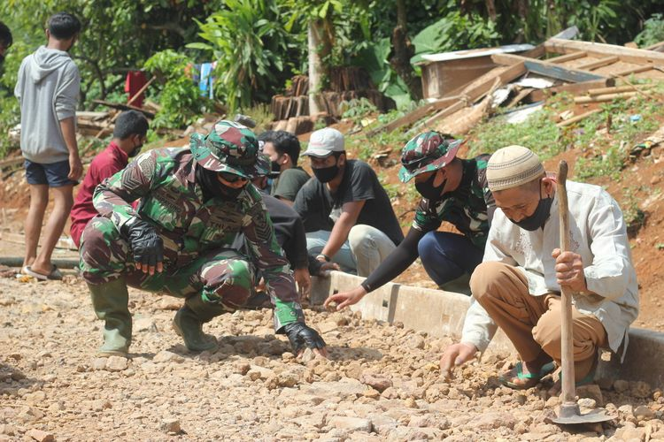

Foto diatas menunjukan semangat kekeluargaan dan gotong royong di kehidupan Semangat kekeluargaan dan gotong royong telah menjadi kebiasaan bagi masyarakat Indonesia. Sikap ini telah lama berkembang sejak kehidupan nenek moyang bangsa Indonesia. Sekarang, semangat kekeluargaan dan gotong royong telah dipraktikkan dalam berbagai bidang kehidupan sehari-hari. Gotong royong berarti bekerja bersama-sama, tolong menolong dan bantu-membantu secara ikhlas baik untuk kepentingan bersama maupun untuk keperluan orang-perorang. Segala tugas akan lebih ringan bila dikerjakan secara bersama-sama yang dijiwai rasa saling memerlukan dan saling membantu.

1. Pelatihan Kewirausahaan Untuk Pelaku UMKM Bandung

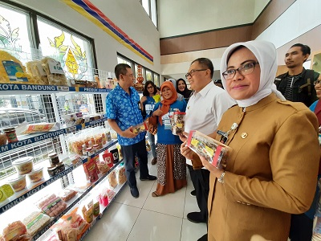

Foto di atas menunjukan pemerintah kota bandung mengadakan program pelatihan kewirausahaan untuk pelaku umkm. Sebanyak 30 orang lebih pelaku UMKM kuliner di Kota Bandung mendapat pelatihan tentang kewirausahaan dari brand ritel ternama. Mereka dilatih bidang manajemen, mutu produk dan kemasan. Wali Kota Bandung Oded M Danial menyambut baik program tersebut, karena membantu pemerintah dalam meningkatkan taraf ekonomi UMKM sesuai dengan program pemerintah Kota Bandung. "Bagus sekali saya kira ya, karena sesuai dengan program pemerintah kota bandung dalam meningkatkan taraf ekonomi para pelaku UMKM ini" ujar Mang Oded, sapaan akrab Wali Kota, dalam pembukaan pelatihan kewirausahaan di Padepokan Seni Mayang Sunda Jl. Peta Lingkar Selatan Kota Bandung, Selasa (11/02/2020).

## 3.2 Contoh Kasus Sila ke-5

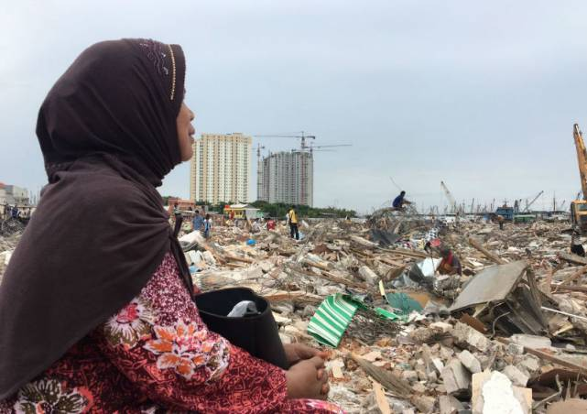

1. Konflik Atas Pembangunan Antara Rakyat Vs Pemerintah dan Pemodal

Pembangunan dan Keadilan Sosial Bagi Seluruh Rakyat Indonesia. Ini negara hukum yang menjunjung tinggi hak asasi manusia. Sering mendengar konflik atas pembangunan antara rakyat vs pemerintah dan pemodal. Tidak lain yang menjadi konflik adalah keberadaan tanah sebagai objek hukum agraria.

Pada dasarnya segala bentuk pengelolaan agraria didasarkan pada Pasal 33 Ayat (3) UUD 1945 sebagai ketentuan dasar yang menyatakan:“Bumi, air dan kekayaan alam didalamnya dikuasai oleh Negara dan digunakan sebesar-besarnya untuk kemakmuran rakyat”. Pasal tersbut adalah dasar pengelolaan agraria. Sudah jelas bahwasannya agraria yang merupakan bagian dari pasal tersebut mutlak diperuntukan untuk kesejahteraan rakyat Indonesia. Kesejahteraan rakyat yang merupakan cerminan keadilan sosial sebagaimana nilai luhur keadilan sosial dalam pancasila harus dijalankan oleh Negara.

1. Jembatan Terputus, Siswa di Aceh Besar Seberangi Sungai Menggunakan Rakit

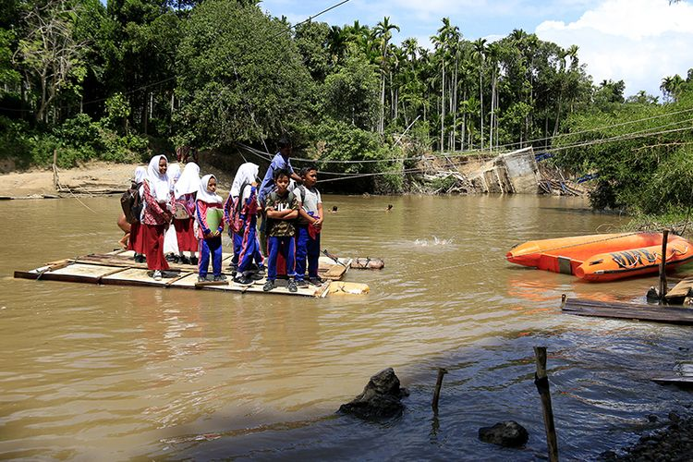

Puluhan siswa sekolah dasar (SD) dan sekolah menengah pertama (SMP) di Desa Siron Blang, Kecamatan Kuta Cot Glie, Kabupaten Aceh Besar, terpaksa menggunaakan sebuah rakit untuk bisa menyeberang menuju sekolah mereka. Alinea IV Pembukaan UUD 1945 yang diantaranya menyatakan bahwa Pemerintah Negara Republik Indonesia melindungi segenap bangsa Indonesia, memajukan kesejahteraan umum, dan mencerdaskan kehidupan bangsa. Pengejawantahan dari alinea tersebut diuraikan dalam Pasal 28C ayat (1) UUD Negara RI Tahun 1945 yang menyatakan: “Setiap orang berhak mengembangkan diri melalui pemenuhan kebutuhan dasarnya, berhak mendapat pendidikan dan memperoleh manfaat dari ilmu pengetahuan dan teknologi, seni dan budaya, demi meningkatkan kualitas hidupnya dan demi kesejahteraan umat manusia”.

## 3.2 Upaya Pemecahan Masalah

Diperlukan upaya yang tidak mudah untuk menciptakan masyarakat yang adil dan sejahtera, paling tidak untuk menciptakan hal tersebut perlu ada kesadaran dari masing-masing individu untuk merubahnya, jika perubahan itu bisa terlaksana dengan baik tentunya keadilan itu akan dapat dengan mudah tercipta, baik dalam bidang hukum, pendidikan, kesehatan, ekonomi dan lain-lainnya.

Untuk menciptakan keadilan yang merata seperti yang tercermin dalamPancasila tepatnya sila ke-5, peran dari pemerintah untuk mengupayakan hal tersebut sangat diperlukan. Agar implementasi dari sila tersebut dapat benar-benar dirasakan manfaatnya oleh masyarakat dan bukan malah merugikan masyarakat. Sebagai contoh dalam bidang pembangunan, pemerintah memberikan uang ganti rugi dan pemindahan warga yang di gusur ketempat yang lebih layak.

## 3.4 Nilai –nilai yang terkandung dalam Sila ke-5

Adapun nilai yang terkandung dalam Sila Ke-5 sebagai berikut :

1. Mengembangkan perbuatan yang luhur, dan mencerminkan sikap dan suasana kekelurgaan dan kegotong royongan.
2. Mengembangkan sikap adil terhadap sesama.
3. Menjaga keseimbangan antara hak dan kewajiban.
4. Menghormati hak orang lain.
5. Suka memberikan pertolongan kepada orng lain agar dapat berdiri sendiri.
6. Tidak menggunakan hak milik untuk hal-hal yang bersifat pemborosan dan gaya hidup mewah.
7. Tidak menggunakan hak milik untuk hal-hal yang bersifat bertentangan dengan merugikan kepentingan umum.
8. Suka menghargai hasil karya orang lain yang bermanfaat bagi kenegaraan dan kesejahteraan bersama.
9. Suka melakukan kegiatan dalam rangka mewujudkan kemajuan yang merata dan keadilan sosial.
10. Suka bekerja keras**.**

Dalam pelaksanaan keadilan sosial dibutuhkan aspek-aspek penting yang menjadi tolak ukur sebagai salah satu pendukung untuk keberhasilan adanya keadilan sosial, diantaranya:

1. Adanya distribusi yang adil atas sumber daya ekonomi, sosial, hukum dan sebagainya;
2. Dimungkinkan adanya tindakan afirmatif (diskriminasi positif) untuk masyarakat marjinal/miskin demi mewujudkan keadilan sosial.
3. Keadilan sosial menekankan kepada kebutuhan masyarakat marjinal/miskin.
4. Keadilan sosial diimplementasikan atas dasar bukan diskriminisasi, dan persamaan.
5. Keadilan sosial adalah hak konstitusional dan hak asasi.

## 3.5 Aplikasi Keadilan Sosial Bagi Kehidupan Bernegara

Untuk mengaplikasikan dan menjadikan keadilan sosial sebagai perspektif di dalam pendidikan hukum, maka harus ada pengorientasian terhadap pendidikan hukum-hukum yang legal. Pendidikan hukum yang berorientasi komunitas (masyarakat miskin/marjinal) membutuhkan alokasi kurikulum, metode pengajaran, dan sumber daya lainnya ditujukan untuk mencapai *community-oriented legal education. community-oriented legal education* adalah *co-existence* dengan orientasi pendidikan hukum yang lainnya. Tidak saling menegasikan, tetapi saling melengkapi, sesuai dengan kebutuhan perguruan tinggi, masyarakat miskin/marjinal dan mahasiswanya.Beberapa contoh aplikasinya dapat dilihat sebagai berikut:

1. Penerapan dan pelaksanaan keadilan sosial mencakup keadilan politik, sosial, budaya dan ekonomi dalam kehidupan sehari-hari
2. Melaksanakan keadilan sosial dan penentuan prioritaskerakyatan berdasarkan konsep mempertahankan persatuan
3. Dalam pencapaian tujuan keadilan menggunakan pendekatan kemanusiaan yang adil dan beradab.

# BAB IV

# KESIMPULAN

## 4.1 Kesimpulan

Berdasarkan kajian yang telah dibuat dapat diambil kesimpulan bahwa sesunguhnya keadilan adalah hak semua masyarakat. Tetapi di balik hak itu masyarakat harus mengetahui kewajiban bermasyarakat untuk negaranya sendiri khusunya di Negara Republik Indonesia. Keadilan tidak dapat terlaksana jika masyarakat, pemimpin negeri, dan pemerintah tidak saling bersosialisasi dan bermusyawarah dengan bijak serta saling menghargai pendapat yang tercipta di antara masyarakat, pemimpin negeri serta pemerintah negeri. Untuk itu Pemimpin dan pemerintah negeri ini harus memberikan apa yang jadi hak masyarakatnya, memikirkan masyarakatnya agar tercipta kesejahteraan dan berlaku adil untuk seluruh rakyatnya di Indonesia tanpa menyampingkan budaya yang sudah terlahir lebih lama dari pemerintahan Negara Republik Indonesia. Dengan mempertahankan ideologi Pancasila sebagai dasar negara, jika melaksanakannya dengan baik, maka perwujudan untuk menuju negara yang aman dan sejahtera pasti akan terwujud.

## 4.2 SARAN

Nasyarakat harus mematuhi semua aturan yang dibuat oleh Negara. Jika rakyat tidak dapat menerima aturan-aturan yang dibuat Negara ini, rakyat dapat bersosialisasikan dengan damai tanpa ada pertumpahan darah antar manusia. Sadar bahwa Pancasila adalah pandangan hidup Bangsa dan Dasar Negara Republik Indonesia serta merasakan bahwa Pancasila adalah sumber kejiwaaan masyarakat dan Negara Republik Indonesia, maka manusia Indonesia menjadikan pengamalan Pancasila sebagai perjuangan utama dalam kehidupan kemasyarakatan dan kenegaraan. Oleh karena itu pengamalannya harus dimulai dari setiap warga negara Indonesia. Dan kita dapat menyadari bahwa keadilan sosial sangat penting bagi seluruh rakyat Indonesia, baik di bidang ekonomi, politik, sosial, budaya dan sebagainya untuk mewujudkan Negara Indonesia yang makmur dan sejahtera.

Dengan demikian Pancasila sebagai pandangan hidup Bangsa dan Dasar Negara Republik Indonesia akan mempunyai arti nyata bagi manusia Indonesia dalam hubungannya dengan kehidupan kemasyarakatan dan kenegaraan. Demikianlah manusia dan Bangsa Indonesia menjamin kelestarian dan kelangsungan hidup Negar Republik Indonesia yang merdeka, bersatu dan berkedaulatan rakyat berdasarkan Pancasila, serta penuh gelora membangun masyarakat yang maju, sejahtera, adil dan makmur.

# DAFTAR PUSTAKA

* Selasata, 2011. Implementasi Sila Ke-5 dalam peraturan Perundangan Indonesia.

Semarang: Universitas Diponegoro.

* Zubaidi, H. Achmad, dkk.2002. Pendidikan Kewarganegaraan. Yogyakarta: Paradigma.
* Hasanah , Uswatun. Jumat, 22 Mei 2015 “Makalah Revitalisasi Pancasila” <http://hasanahtintahitam.blogspot.co.id/2015/05/v->behaviorurldefaultvmlo.html (Diakses tanggal 16 Oktober 2017 )
* Hafsan, M. Jafar, 2013. Upaya Revitalisasi Nilai-Nilai Pancasila Dalam Bidang Politik,Ekonomi, Sosial dan Budaya Dalam Perspektif Pendidikan. Jakarta: PPKN UNJ.
* Tafrizi , Ahmad . 6 Januari 2013 . “Pentingnya Keadilan Sosial “ hitp://ahmad tafrizi .blog. ugm.ac.id/2013/01/ 06/makalah -pancasila-2/ ( Diakses : 16 Oktober 2017)
* Tanggumara, Andry . 07 November 2014 “ Deskriptif Sila ke 5 Pancasila”

<https://andrytanggumara.wordpress.com/2014/11/07/deskriptif-sila-ke-5-pancasila/> (Diakses : 17 Oktober 2017)